 | Matin | Après midi
Lundi  28 Novembre | Passage dans les chambres |   CANTOU  15h : Chorale
Mardi  29 Novembre | Rencontre de l’Association H&CO Mieux vivre à Chalon avec 3 résidents | 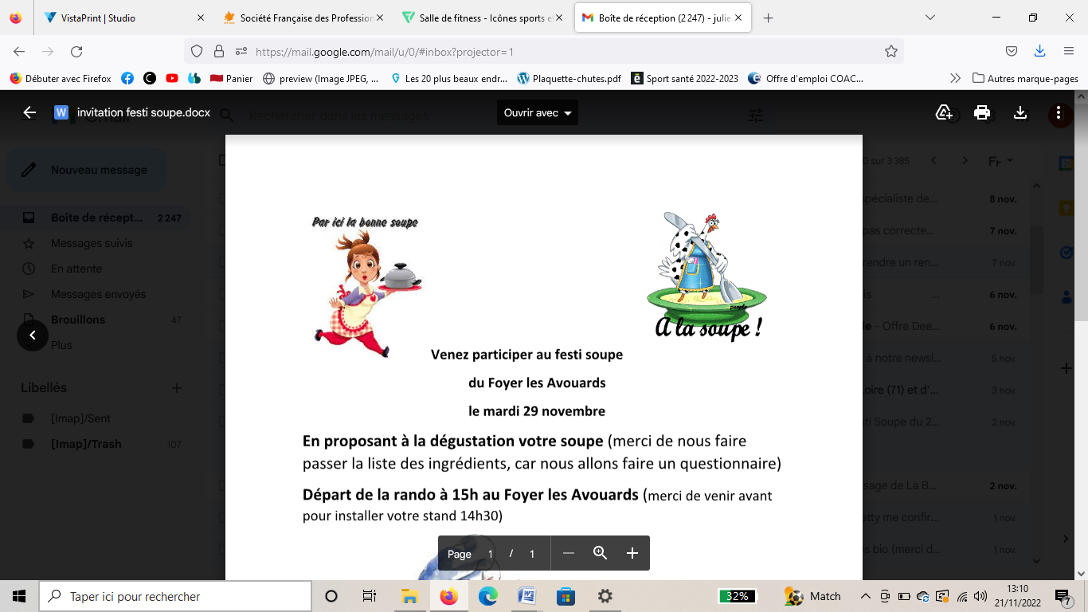  15h : Festi Soupe, promenons nous dans Bonnay pour goûter des soupes  Organisé par le Foyer les Avouards
Mercredi 30 Novembre | Séance indi d’APA* avec Julie  Betty en chambre |   CHAPELLE  15h : Atelier Danse
Jeudi  01 Décembre |   Coiffeuse  CHAPELLE  15h : GYM avec Camille  Soins esthétiques avec Betty |   BIBLIOTHEQUE  15h15 : Mot le plus  long
Vendredi 02 Novembre | Betty dans son bureau | 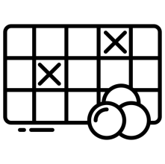  BIBLIOTHEQUE  15h : LOTO
*APA = Activité Physique Adaptée

